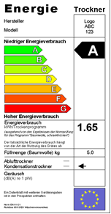
Energieetikette

- Suche die verschiedenen Geräte. Sind sie mit einer Energieetikette versehen?
- Notiere mit einem Strich in der entsprechenden Spalte, welcher Klasse das Gerät angehört. Falls du mehrere Geräte (nur verschiedene Typen) findest, kannst du auch mehrere Striche machen.
- Findest du noch andere Geräte, die mit einer Energieetikette gekennzeichnet sind, die nicht auf der Liste sind?

Geräte | Kühlschrank | Tiefkühltruhe | Bürolampe | Zimmerlampe
A-Klasse

B-Klasse

C-Klasse

D-Klasse

E-Klasse

F-Klasse

G-Klasse

